- Snow family
  - Là 1 service để transfer lượng lớn data giữa On-premises và S3 AWS nhanh hơn tải qua internet
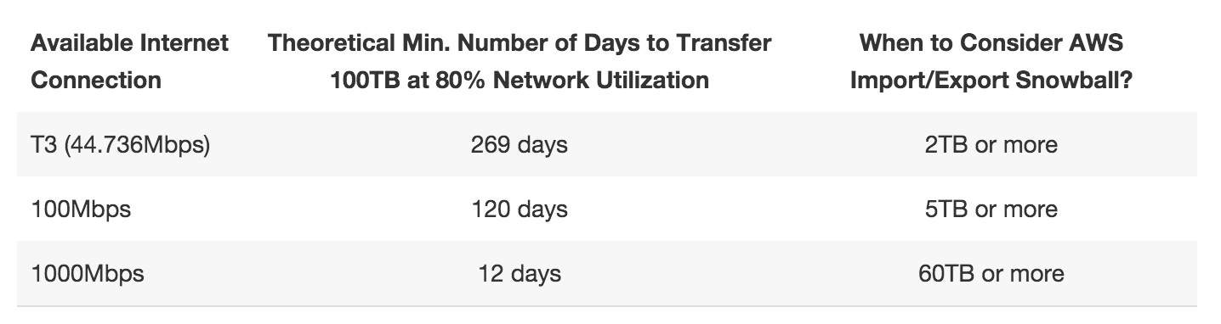
  - Đặc điểm
    - Rẻ hơn so với transfer thông qua internet
    - Chỉ dùng cho 1 vài quốc gia có server của Amazon
https://docs.aws.amazon.com/general/latest/gr/rande.html#snowball_region
    - Transfer data từ vài TB đổ lên
    - Hỗ trợ các device để transfer data theo dung lượng khác nhau
    - Bảo mật với KMS
  - Usecase
    - Import lượng lớn data từ on-premises lên S3
    - Export lượng lớn data từ S3 về on-premises
    - Get device để làm local storage
  - Price
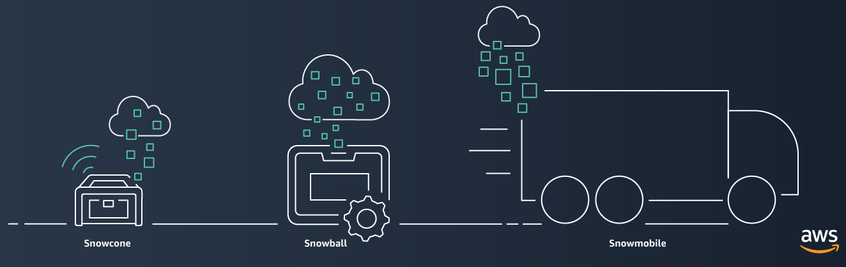

- Flow
  - Import
    - Tạo 1 job
    - 1 Snowball device sẽ được chuẩn bị cho job & ship tới mình thông qua region's carrier (mất vài ngày)
    - Nhận Credential & download, setup phần mềm (Snowball client)
    - Kết nối phần mềm với mạng và workstation và thực hiện transfer data sang Snowball
    - Sau khi copy xong thì trả lại device cho AWS
    - AWS sẽ import data vào trong S3
  - Export
    - Tạo 1 job
    - AWS sẽ export data từ S3 ra 1 vài Snowball device & ship tới cho mình thông qua region's carrier (mất vài ngày)
    - Nhận Credential & download, setup phần mềm (Snowball client)
    - Kết nối phần mềm với mạng và thực hiện transfer data sang workstation
    - Trả lại Snowball device cho AWS
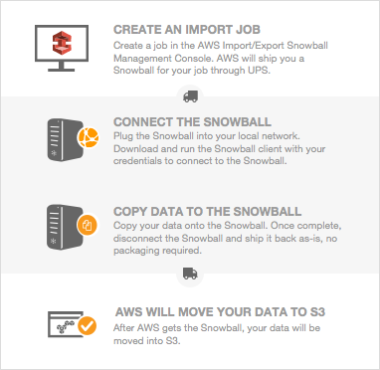  Import | 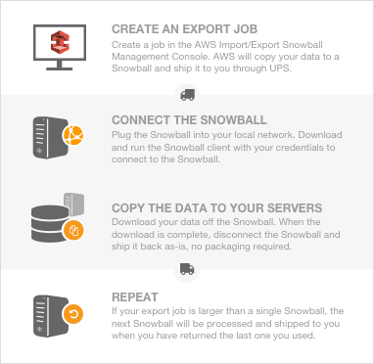  Export
https://docs.aws.amazon.com/snowball/latest/ug/how-it-works.html

- Các thành phần
  - Job
    - Mỗi Job sử dụng 1 Snowball device
    - Có thể import, clone, cancel job (cancel trong 1h thì sẽ không bị tính phí)
    - Bao gồm:
      - Type
        - Import into S3
        - Export from S3
        - Local compute and storage only
Sử dụng như 1 local storage để lưu trữ
      - Shipping address
      - EC2 instance
        - Instance để thực hiện export/import data trên AWS S3
      - Snowball device
        - Device để thực hiện export/import data trên on-premises
      - S3 Bucket
      - Role
        - Để cho snowball device có thể read/wirite S3
      - Security
        - Encryption at rest KMS
      - SNS
        - Notify khi job status changing
      - Log
      - OpsHub
  - Snowball device
    - Là 1 physical storage device chứa data
    - Được ship thông qua Shipping Regional Carriers
    - Các loại:
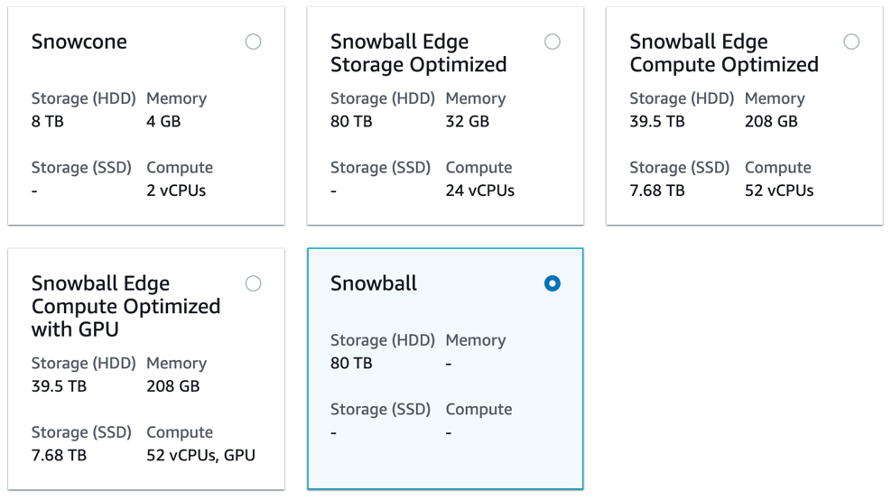
      - Snowcone
        - Nhỏ bằng laptop, khoảng 2 cân
        - Sử dụng OpsHub hoặc Snowball Edge client
        - Price
https://aws.amazon.com/snowcone/pricing/
      - Snowball Device (cũ)
        - Price
https://aws.amazon.com/snowball/pricing/
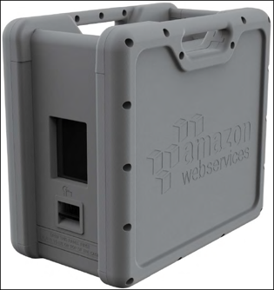
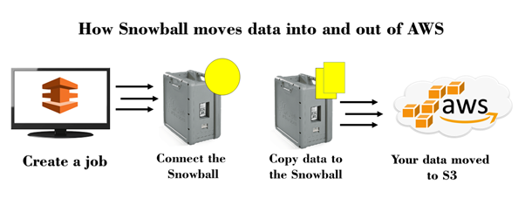
      - Snowball Edge
        - Là phiên bản mới và optimized cho Snowball device
        - Đặc điểm
          - Nhanh hơn snowball device, lên tới 100GB/s
          - Cung cấp thêm công cụ tính toán, xử lý data trước khi ship đi (Lambda Function)
          - Có thể kết nối tới hệ thống hiện tại
VD: 1 nhà sản xuất động cơ Máy bay có thể đặt Snowball edge vào Máy bay để thu thập thông tin về cách động cơ máy bay đang chạy. Khi Máy bay hạ cánh, lấy Snowball edge ra khỏi Máy bay và gửi nó đến Trung tâm dữ liệu AWS
          - Hỗ trợ Cluster
            - Có thể kết hợp các Snowball, local data ở on-premises thành 1 cluster để cung cấp storage để application có thể run được kể cả khi không vào được cloud
        - Có các loại
          - Storage Optimized (for data transfer)
          - Storage Optimized (with EC2 compute functionality)
          - Compute Optimized
          - Compute Optimized with GPU
https://docs.aws.amazon.com/snowball/latest/developer-guide/device-differences.html
        - Price
https://aws.amazon.com/snowball/pricing/
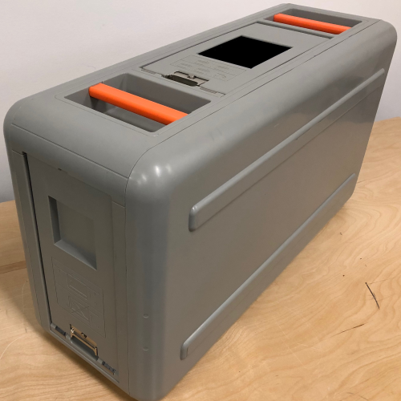
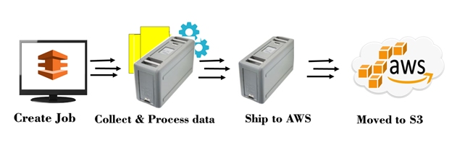
      - Snowball Mobile
        - Ship cái xe tải tới
        - Mỗi Snowball mobile chứa 100PB
        - Usecase
          - Dùng khi hàng trăm TB đổ lên
          - Thường để di chuyển video libraries, image repositories, or even a complete data center migration lên cloud

  - Snowball client / Amazon S3 Adapter for Snowball
    - Là phần mềm cài đặt trên Snowball device để transfer data giữa Snowball device và on-premises workstation
    - Credential
      - Đăng nhập vào thông qua JobID trong manifest
    - Snowball client: sử dụng UI
    - Amazon S3 Adapter for Snowball: sử dụng cho API, SDK, CLI
  - OpsHub / Snowball Edge client
    - Tool để quản lý device & local AWS resource
    - Thực hiện các task
      - Unlocking and configuring single or clustered devices
      - Transferring files
      - Launching and managing instances running on Snow Family Devices.

- Reference
https://docs.aws.amazon.com/snowball/

